ADI : 2020–2021 EĞİTİM ÖĞRETİM YILI  SOYADI : …………………………….. ORTAOKULU  SINIFI : 6.SINIFLAR FEN BİLİMLERİ DERSİ (BEP)  NUMARASI : 2. DÖNEM 1. YAZILI SINAVI |  |  |  | PUAN:
40  Puan  Aşağıdaki doğru-yanlış sorularında parantez içine sizce doğru olanlara D,yanlış olanlara Y harfi Koyunuz.  A  1.(...) Bütün maddeler çok küçük ve gözle görülmeyen taneciklerden oluşur.  2.(...) Gaz maddelerin tanecikleri sadece titreşim hareketi yapar.  3.(...) Yoğunluğuna bakılarak maddeler ayırt edilebilir.  4.(...) Tüm maddeler akışkandır.  5.(...) Hacim, maddenin boşlukta kapladığı yerdir.  6.(...) Buzun yoğunluğu, suyun yoğunluğundan küçüktür.  7.(...) Sesin yayıldığı ortam değiştirilirse ses farklı işitilir.  8.(...) Sesin yayılabilmesi için maddesel ortama ihtiyaç vardır.  9.(...) Ses yalıtımı için sesi iyi ileten maddeler kullanılır.  10.(...) Bütün müzik aletlerinden aynı sesi elde edebiliriz.  Aşağıda yer alan çoktan seçmeli sorularda doğru seçeneği işaretleyiniz. Her soru 6 puandır.  B  60 Puan |  | 3)  4)  5) | 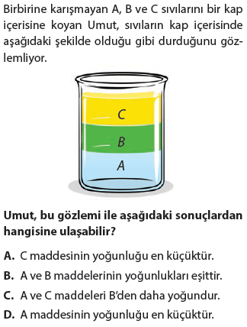  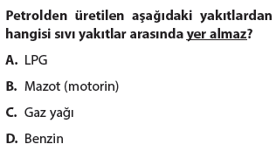  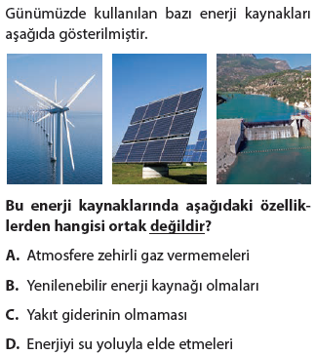  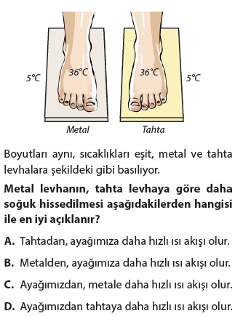  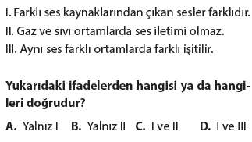
1) | 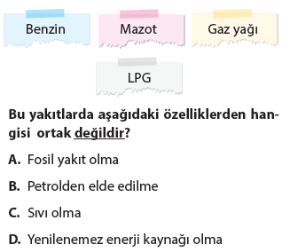
2) | 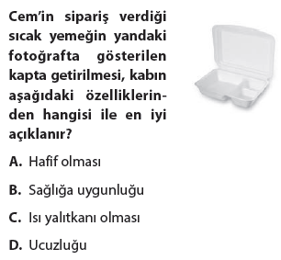
6)  7)  8) | 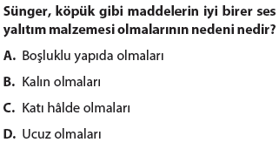  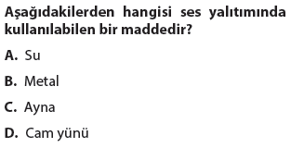  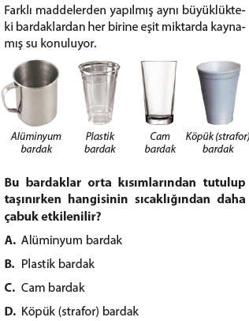 | 9)  10)

Daha fazla yazılı sorusu ve evraka https://www.facebook.com/groups/fenkurdu
Öğretmen grubumuzdan ulaşabilirsiniz.
